БЕЗОПАСНОЕ ОБРАЩЕНИЕ С ГАЗОМ В БЫТУ
При неисправности газового оборудования или при запахе газа, следует немедленно прекратить пользование прибором, перекрыть краны на плите и вентиль на баллоне или флажок на редукторе, вызвать аварийную службу и тщательно проветрить помещение
МЧС предупреждает - будьте осторожны с бытовым газом, выполняйте все требования по безопасной эксплуатации газовых приборов. Во избежание несчастных случаев при эксплуатации газовых приборов специалисты рекомендуют соблюдать следующие правила и рекомендации:
- Приобретать газовые баллоны и газовое оборудование следует только в специализированных организациях, имеющих сертификаты на реализацию данной продукции. Ведь ответственность за безопасную эксплуатацию работающих газовых приборов и их содержание в надлежащем состоянии несут их владельцы. Никогда не покупайте газовые приборы, в том числе газовые баллоны, у посторонних лиц;
- Обязательна ежегодная проверка газового оборудования специалистами;
- Прежде, чем открыть газовый кран на плите, поднесите зажженную спичку к горелке;
- Помните, что газ в смеси с воздухом взрывопожароопасен!
- Источниками воспламенения смеси могут стать: открытый огонь (спички, сигареты и т.д.), электрическая искра, возникшая при включении и выключении электроприборов. Во избежание отравлений необходимо проверять тягу перед розжигом, сразу после включения газовых приборов и в течение их работы следить за исправностью вентиляционных каналов, постоянно проветривать помещение, особенно перед сном;
- Газовые баллоны (рабочий и запасной) для бытовых газовых приборов желательно располагать вне зданий (в пристройках, цокольных и подвальные этажах, шкафах или под кожухами, закрывающими верхнюю часть баллонов или редуктор) у глухого простенка на расстоянии не ближе 5 м от входов в здание. Пристройки должны быть выполнены из негорючих материалов;
- Пристройки и шкафы для газовых баллонов должны запираться на замок во избежание, доступа к ним детей и посторонних лиц и иметь жалюзи для проветривания.
При пользовании газом в быту запрещается:
- привязывать веревки к газопроводам (этим нарушается плотность резьбовых соединений, может возникнуть утечка газа и, как следствие, взрыв);
- сушить белье и волосы над зажженной плитой;
- самовольно переустанавливать и ремонтировать газовые приборы, баллоны, арматуру; оставлять без присмотра работающие газовые приборы;
- допускать к пользованию газовыми приборами детей дошкольного возраста и лиц, не знающих правил их безопасного использования;
- применять открытый огонь для обнаружения утечек газа (для этого должна использоваться только мыльная эмульсия);
- устанавливать регулятор давления без уплотнительного кольца или прокладки;
- сгибать и скручивать резино-тканевый рукав (шланг), допускать повреждение наружного слоя рукава (порезы, трещины, изломы), так как в этих местах возникает утечка газа;
- располагать вблизи работающей плиты легковоспламеняющиеся материалы и жидкости;
- пользоваться помещениями, где установлены газовые приборы для сна и отдыха; использовать газ и газовые плиты для отопления помещения;
- присоединять детали газовой арматуры с помощью искрообразующего инструмента; хранить запасные баллоны.
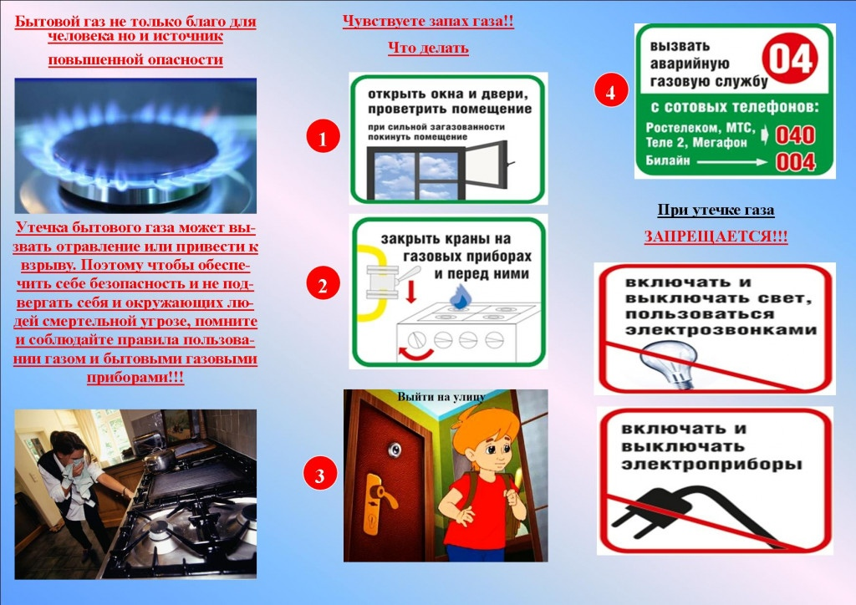
Что делать в случае утечки газа:
- при утечке бытового газа перекройте конфорки кухонной плиты и кран на трубе подачи газа;
- если произошла утечка бытового газа, ни в коем случае не включайте свет и электроприборы, отсоедините телефон от розетки, не зажигайте свечи и спички, не выходите в другие помещения, где есть открытый огонь;
- загазованное помещение необходимо проветрить и вызвать по телефону аварийную газовую службу;
- избегайте всяких действий, вызывающих искрение и повышение температуры воздуха в помещении.

Правила безопасного обращения с газовыми приборами для детей

